TTG Travel Experience e InOut | The Hospitality Community
DAILY NEWS - 9 OTTOBRE

IL TURISMO SPINGE SULL’E-COMMERCE, CHE HA RAGGIUNTO I 41 MILIARDI DI EURO
Nel 2025 l’e-commerce del turismo in Italia si consolida su 41 miliardi di euro tra ospitalità e trasporti: lo ha rivelato l’Osservatorio Travel Innovation della School of Management del Politecnico di Milano, presentato a TTG Travel Experience e InOut | The Hospitality Community, le manifestazioni organizzate da Italian Exhibition Group e in corso fino a domani alla Fiera di Rimini. Gli italiani si confermano viaggiatori assidui, con quattro vacanze l’anno in media, motivate dal desiderio di relax (4,2 su 5 nella scala delle priorità). Cresce l’uso dell’intelligenza artificiale, utilizzata da un viaggiatore su tre per scoprire attività in loco, ma nonostante la digitalizzazione, resistono i canali tradizionali: il 12% degli italiani continua a prenotare in agenzia per la sicurezza e la gestione completa del pacchetto, mentre quasi la metà (45%) mantiene un rapporto ibrido, con interazioni sia digitali che fisiche.
Più in generale l’ospitalità vale 38,2 miliardi di euro, con il 57% delle prenotazioni online e una crescita dell’1% trainata dai prezzi (+2,9%). Nei trasporti, il mercato raggiunge 27,6 miliardi, con una penetrazione e-commerce al 70%, segno di un cambiamento ormai strutturale. Il turismo organizzato registra l’andamento migliore (+5%), spinto da tour operator (+7%) e crociere, fino a 6,5 miliardi di euro, mentre le attività outdoor superano 1,1 miliardi (+3%), con trekking, escursioni e sport all’aria aperta scelti dal 78% dei viaggiatori.

TURISMO CONGRESSUALE: LE PRESENZE IN EMILIA-ROMAGNA PESANO IL 13,3% DEL TOTALE
La prima rilevazione dedicata al turismo congressuale in Emilia-Romagna è stata presentata dall’Osservatorio Italiano Congressi ed Eventi, durante TTG Travel Experience e InOut | The Hospitality Community. Il settore ha prodotto nel 2024 ben 6.440.357 presenze con 3.729.685 partecipanti in 42mila eventi, per 63.721 giornate congressuali. Negli alberghi regionali le presenze congressuali pesano per il 13,3%.
Il focus, concentrato sui due poli congressuali maggiori, Bologna e Rimini, ha messo in evidenza il corposo numero di sedi per il turismo business: 138 a Bologna e 108 a Rimini. 499 quelle complessive in regione. Numeri che danno impulso all’eccezionale risultato del Paese, ora secondo al mondo secondo il ranking ICCA per congressi ospitati, dopo gli USA.
I dati, illustrati da Gabriella Gentile, presidente di Federcongressi Italia, sono stati commentati dall’assessora regionale al Turismo, Roberta Frisoni e dai responsabili delle strutture che fanno capo alla meeting industry delle due città, Patrik Romano, direttore generale Fondazione Bologna Welcome e Fabio De Santis, direttore eventi e congressi Italian Exhibition Group (IEG). All’unisono, hanno rilevato il valore dei risultati presentati, ma anche la volontà di lavorare insieme per mettere a punto una proposta regionale che viaggi insieme coi vari territori protagonisti secondo le specificità. Ciò perché sui mercati internazionali, la proposta globale dell’Emilia-Romagna con i suoi scrigni di bellezze e tradizioni, è il naturale e più efficace interlocutore.

TRAVEL&HOSPITALITY VISION: I NUOVI SCENARI DEL TURISMO E DEI CONSUMI FINO AL 2030
È stata presentata a TTG Travel Experience e InOut | The Hospitality Community da Laura Rolle, docente ed esperta in semiotica applicata e tendenze di consumo, la nuova Travel&Hospitality Vision +26 by TTG che anticipa i grandi scenari del turismo e dei consumi fino al 2030.
La ricerca individua i Deep Trend®️ elaborati da Blue Eggs, forme di pensiero collettive che durano 3-5 anni e orientano le scelte delle persone ben oltre i dati. In questo scenario prendono forma i cinque Deep Trend®️ elaborati da Blue Eggs: Forward to re-naturing (una spinta verso la rinaturalizzazione e l’armonia con la tecnologia), Authenti-care (cura dei rapporti autentici e del valore della privacy), I want to belong (rinnovato desiderio di appartenenza), As a living system (pensare e agire come parte di un sistema interconnesso) ed Eternal memories (valorizzazione di forme e simboli senza tempo).

ABOUT TTG TRAVEL EXPERIENCE – INOUT | The Hospitality Community
Evento: fiera internazionale; organizzatore: Italian Exhibition Group SpA; frequenza: annuale; edizione: 62ª; accesso: riservato esclusivamente agli operatori professionali; website: www.ttgexpo.it - #ttgexpo
PRESS CONTACT IEG, TTG TRAVEL EXPERIENCE
Elisabetta Vitali, head of corporate communication & media relation; Marco Forcellini, Pier Francesco Bellini, press office manager
media@iegexpo.it
MEDIA AGENCY TTG TRAVEL EXPERIENCE
Martina Vacca: martina@mindthepop.it, mob. +39 339 748 5994; Fabrizio Raimondi: fabrizio@mindthepop.it, mob. +39 335 389 848; Benedetto Colli: benedetto@mindthepop.it, mob. 380 371 2272; Stefano Chiossi: stefano@mindthepop.it, mob. + 39 388 739 4358.
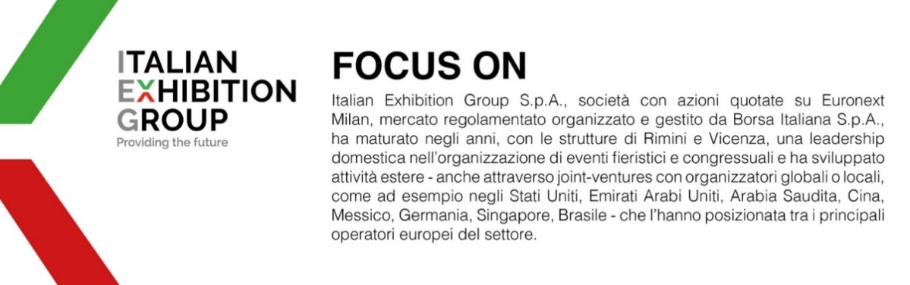
Il presente comunicato stampa contiene elementi previsionali e stime che riflettono le attuali opinioni del management (“forward- looking statements”) specie per quanto riguarda performance gestionali future, realizzazione di investimenti, andamento dei flussi di cassa ed evoluzione della struttura finanziaria. I forward-looking statements hanno per loro natura una componente di rischio ed incertezza perché dipendono dal verificarsi di eventi futuri. I risultati effettivi potranno differire anche in misura significativa rispetto a quelli annunciati, in relazione a una pluralità di fattori tra cui, a solo titolo esemplificativo: andamento del mercato della ristorazione fuori casa e dei flussi turistici in Italia, andamento del mercato orafo - gioielliero, andamento del mercato della green economy; evoluzione del prezzo delle materie prime; condizioni macroeconomiche generali; fattori geopolitici ed evoluzioni del quadro normativo. Le informazioni contenute nel presente comunicato, inoltre, non pretendono di essere complete, né sono state verificate da terze parti indipendenti. Le proiezioni, le stime e gli obiettivi qui presentati si basano sulle informazioni a disposizione della Società alla data del presente comunicato.

